Указ Президента Республики Беларусь от 24.10.2005 N 496 "О флаге Сухопутных войск Вооруженных Сил Республики Беларусь"

В целях сохранения и развития исторических и боевых традиций Сухопутных войск Вооруженных Сил Республики Беларусь ПОСТАНОВЛЯЮ:
1. Учредить флаг Сухопутных войск Вооруженных Сил Республики Беларусь.
2. Утвердить прилагаемое Положение о флаге Сухопутных войск Вооруженных Сил Республики Беларусь, его описание и изображение.
3. Настоящий Указ вступает в силу со дня его подписания.

Президент Республики Беларусь
А.Лукашенко

УТВЕРЖДЕНО
Указ Президента
Республики Беларусь
24.10.2005 N 496

ПОЛОЖЕНИЕ
О ФЛАГЕ СУХОПУТНЫХ ВОЙСК ВООРУЖЕННЫХ СИЛ РЕСПУБЛИКИ БЕЛАРУСЬ

1. Флаг Сухопутных войск Вооруженных Сил Республики Беларусь (далее - флаг Сухопутных войск) является символом принадлежности военнослужащих к Сухопутным войскам Вооруженных Сил Республики Беларусь (далее - Сухопутные войска).
2. Флаг Сухопутных войск поднимается:
на здании командования Сухопутных войск;
на зданиях штабов объединений, соединений и воинских частей Сухопутных войск.
Флаг Сухопутных войск может также подниматься и выноситься при церемониях и других торжественных мероприятиях, проводимых Министерством обороны, командованием Сухопутных войск, управлениями оперативных командований и командирами соединений и воинских частей Сухопутных войск.
При одновременном размещении Знамени Министерства обороны, флагов видов Вооруженных Сил, административно-территориальных единиц и боевых знамен воинских частей Вооруженных Сил флаг Сухопутных войск должен располагаться с правой стороны от Знамени Министерства обороны, если находиться к ним лицом. Флаги других видов Вооруженных Сил, административно-территориальных единиц, боевые знамена воинских частей Вооруженных Сил - соответственно правее флага Сухопутных войск.
При одновременном размещении Государственного флага Республики Беларусь, флага Сухопутных войск и других флагов (знамен) их расположение определяется в соответствии с Законом Республики Беларусь от 5 июля 2004 года "О государственных символах Республики Беларусь" (Национальный реестр правовых актов Республики Беларусь, 2004 г., N 111, 2/1050).
3. Флаг Сухопутных войск устанавливается (вывешивается) в служебных помещениях руководящего состава органов военного управления Сухопутных войск, командиров соединений и воинских частей Сухопутных войск.
С целью воспитания военнослужащих и повышения престижа военной службы флаг Сухопутных войск может также устанавливаться (вывешиваться) в штабах, казармах, домах офицеров и клубах Вооруженных Сил, в которых проводятся мероприятия с участием военнослужащих Сухопутных войск.

УТВЕРЖДЕНО
Указ Президента
Республики Беларусь
24.10.2005 N 496

ОПИСАНИЕ

ФЛАГА СУХОПУТНЫХ ВОЙСК ВООРУЖЕННЫХ СИЛ РЕСПУБЛИКИ БЕЛАРУСЬ

Флаг Сухопутных войск Вооруженных Сил Республики Беларусь (далее - флаг) представляет собой прямоугольное полотнище красного цвета длиной 200 см, шириной 133 см.
В центре флага расположен геральдический знак - эмблема Сухопутных войск Вооруженных Сил Республики Беларусь, равный по высоте двум пятым ширины флага.
Флаг с лицевой и тыльной сторон имеет одинаковый рисунок.
Допускается изготовление флага большего или меньшего размеров с соблюдением отношения длины флага к его ширине 3:2 и соответствующих пропорций.

УТВЕРЖДЕНО
Указ Президента
Республики Беларусь
24.10.2005 N 496

ИЗОБРАЖЕНИЕ

ФЛАГА СУХОПУТНЫХ ВОЙСК ВООРУЖЕННЫХ СИЛ РЕСПУБЛИКИ БЕЛАРУСЬ (ЦВЕТНОЙ РИСУНОК)
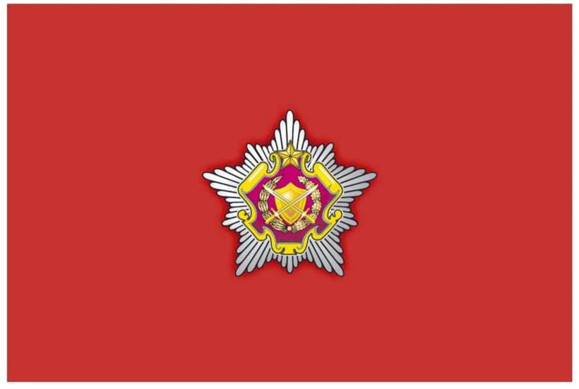

УТВЕРЖДЕНО
Указ Президента
Республики Беларусь
24.10.2005 N 496

ИЗОБРАЖЕНИЕ ФЛАГА СУХОПУТНЫХ ВОЙСК ВООРУЖЕННЫХ СИЛ РЕСПУБЛИКИ БЕЛАРУСЬ (ЧЕРНО-БЕЛЫЙ РИСУНОК)



